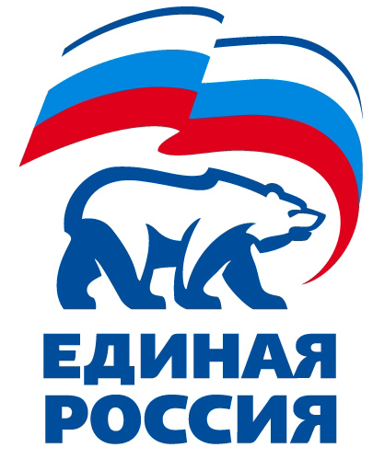

360017, Кабардино-Балкарская Республика, г. Нальчик, ул. Балкарская/Хуранова, 7/9, тел.:+7(8662)400 230, факс: +7(8662)400 230, E-mail: kbro_edinros@mail.ru

ПРОЕКТ
РЕШЕНИЕ №90

г.о. Нальчик 20 апреля 2024 года

О регистрации кандидатом предварительного
голосования по кандидатурам для последующего выдвижения
от Партии «ЕДИНАЯ РОССИЯ» кандидатами в депутаты Парламента Кабардино-Балкарской Республики седьмого созыва

Кривко Михаил Николаевич 15 апреля 2024 года в 18 часов 38 минут представил(а) в Кабардино-Балкарский Организационный комитет по проведению предварительного голосования по кандидатурам для последующего выдвижения от Партии «ЕДИНАЯ РОССИЯ» кандидатами в депутаты Парламента Кабардино-Балкарской Республики седьмого созыва (далее – Организационный комитет) следующие документы для уведомления о выдвижении кандидатом предварительного голосования по кандидатурам для последующего выдвижения от Партии «ЕДИНАЯ РОССИЯ» кандидатами в депутаты Парламента Кабардино-Балкарской Республики седьмого созыва по Кабардино-Балкарскому единому избирательному округу:

- Заявление о включении в состав кандидатов предварительного голосования:
- Копию паспорта гражданина.
- Копию(и) документа(ов), подтверждающего(их) указанные в заявлении о включении в состав кандидатов предварительного голосования сведения о профессиональном образовании.
- Справку с основного места работы или службы (копии документов, подтверждающих сведения о роде занятий).
- Фотографию в электронном виде.

Рассмотрев представленные документы, в соответствии с подпунктом 5 пункта 10 статьи 10, пунктом 2 статьи 14 Положения о порядке проведения предварительного голосования по кандидатурам для последующего выдвижения от Партии «ЕДИНАЯ РОССИЯ» кандидатами в депутаты законодательных органов субъектов Российской Федерации, Организационный комитет РЕШИЛ:

      - Зарегистрировать кандидатом предварительного голосования по кандидатурам для последующего выдвижения от Партии «ЕДИНАЯ РОССИЯ» кандидатами в депутаты Парламента Кабардино-Балкарской Республики седьмого созыва по Кабардино-Балкарскому единому избирательному округу Кривко Михаила Николаевича, дата рождения: 12.04.1977.
      - Включить в список кандидатов предварительного голосования по кандидатурам для последующего выдвижения от Партии «ЕДИНАЯ РОССИЯ» кандидатами в депутаты Парламента Кабардино-Балкарской Республики седьмого созыва по Кабардино-Балкарскому единому избирательному округу Кривко Михаила Николаевича, дата рождения: 12.04.1977.
      - Контроль исполнения настоящего решения возложить на Парафилова Дмитрия Валерьевича.

Председатель  Организационного комитета |  |  |  | К.В. Коков

